 | Name: | Klasse: 1 | Datum: |  | KV 2
Zuhören und Verstehen – 2

1

Über welches Tier wird im Text gesprochen? Kreise es ein.

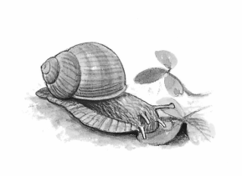
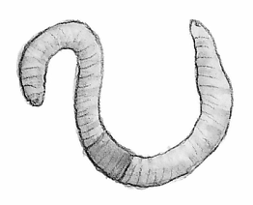
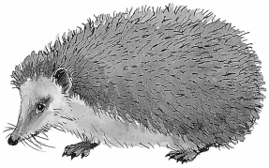




Diese Aufgabe fiel mir:

2

Schreibe den Namen des Tieres auf. Benutze alle Buchstaben.

g R m e w
r e n u

Es ist ein .

Diese Aufgabe fiel mir:

3
Wo lebt der Regenwurm? Bringe die Wörter in die richtige Reihenfolge und
schreibe den Satz auf.
Erde.
lebt
in
Er
der

Diese Aufgabe fiel mir:

 | Name: | Klasse: 1 | Datum: |  | KV 2
4

Welches Wort ist in dem Satz falsch? Kreuze an.

 | 1. Wort | 2. Wort | 3. Wort | 4. Wort | 5. Wort | 6. Wort
Der Regenwurm ist
ein großes Tier.
Der Hund ist
ein nützliches Tier.
Die Regenwurm ist
ein nützliches Tier.
Der Regenwurm bleibt
ein nützliches Tier.
Der Regenwurm ist
kein nützliches Tier.
Der Regenwurm ist
ein nützliches Insekt.

Diese Aufgabe fiel mir:

5
Ergänze die Wörter.
auf
er
und
die

Dort gräbt Gänge

lockert Erde .

Diese Aufgabe fiel mir:

Geschafft, du hast alle Aufgaben erfüllt.

Lösungen

1
Über welches Tier wird gesprochen? Kreise es ein.

2
Schreibe den Namen des Tieres auf. Benutze alle Buchstaben.

Es ist der Regenwurm.

3
Wo lebt der Regenwurm? Bringe die Wörter in die richtige Reihenfolge und
schreibe den Satz auf.

Er lebt in der Erde.

4
Welches Wort ist in dem Satz falsch? Kreuze an.

 | 1. Wort | 2. Wort | 3. Wort | 4. Wort | 5. Wort | 6. Wort
Der Regenwurm ist  ein großes Tier. |  |  |  |  | x
Der Hund ist  ein nützliches Tier. |  | x
Die Regenwurm ist  ein nützliches Tier. | x
Der Regenwurm bleibt  ein nützliches Tier. |  |  | x
Der Regenwurm ist  kein nützliches Tier. |  |  |  | x
Der Regenwurm ist  ein nützliches Insekt. |  |  |  |  |  | x

5
Ergänze die Wörter.

Dort gräbt er Gänge und lockert die Erde auf.

Vorlesetext

Der Regenwurm ist ein nützliches Tier.
Der lebt in der Erde.
Dort gräbt er Gänge und Lockert die Erde.

